嵌入式系統介紹
B89901137 陳柏安
第七組

- 甚麼是嵌入式系統
- One way of looking at an embedded system is that the
mechanisms and their associated I/O are largely defined by
the application. Then, software is used to coordinate the
mechanisms and define their functionality, often at the level
of control system equations or finite state machines. Finally,
computer hardware is made available as infrastructure to
execute the software and interface it to the external world

引自嵌入式設計系統大師Koopman

不錯的定義則如下：
1. Anything that uses a computer but does not look like one
2.軟硬體整合在一起
3.嵌入在電子設備裡的計算系統

嵌入式系統發展歷史：

  - 1950’s：第一台電腦
  - 1980’s：即時性的嵌入式系統
  - 1990初期：可攜帶式嵌入式系統
  - 1990末期：軟硬體整合設計
  - 2000後：分散式嵌入式系統
  - 展望：系統晶片（SoC）及可重複組態硬體

嵌入式系統相關領域：
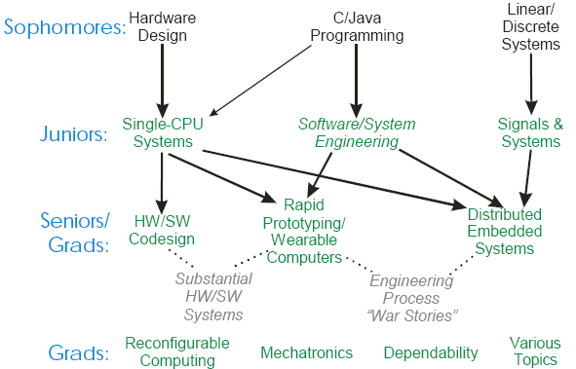

嵌入式系統架構：

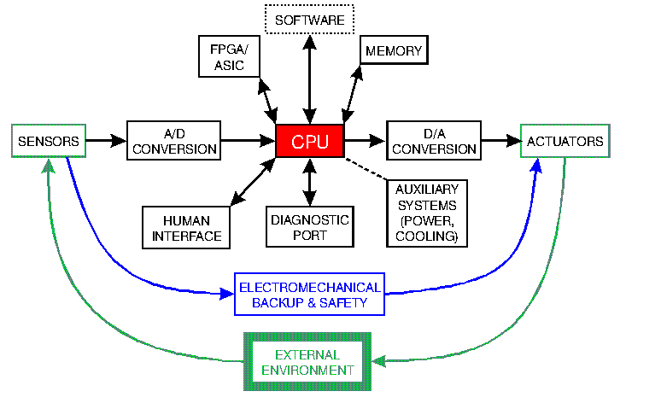
- 輸入偵測
- 信號處理
- 中心處理器
- 輸出介面

嵌入式系統的應用
- 消費性電子產品：網路卡就是一個例子

- 通訊設備：雷達、手機

- 交通工具：汽車

- 其實就是許多有商機的產品

- 嵌入式系統的特性
- 特殊需求的功能：可能一輩子只做一件事
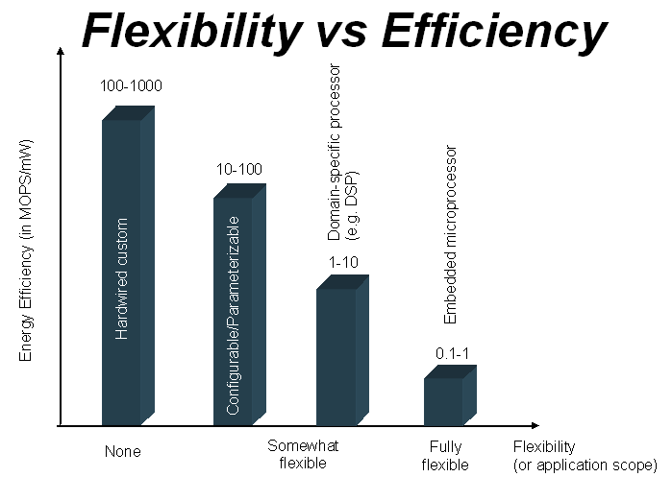
- 類比及數位信號處理
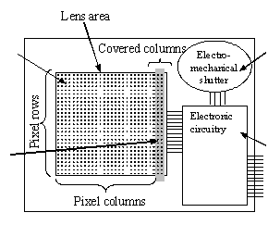
- 即時需求-Real Time
較嚴格的時間限制

系統及時的反應-沒反應就不用反應囉
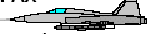
- 分散式設計

- 多個處理器共同處理工作
- 系統實體上就是分散的
- 經濟考量

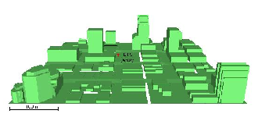
天線陣列
- 嵌入式程式設計

- 作業系統：Embedded Linux, Windows CE, VxWorks- PDA
- 所需記憶體少：小於350kB
- 及時性
- 安全性 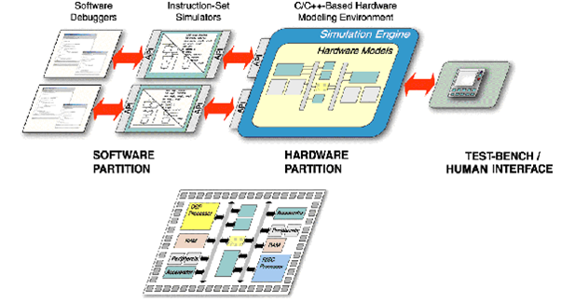

- 兩個例子
例子（一）數位相機
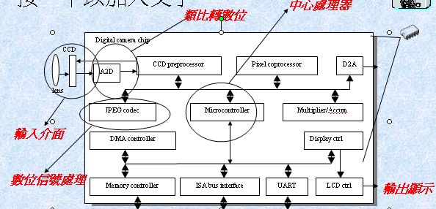

例子（二） 烘乾機
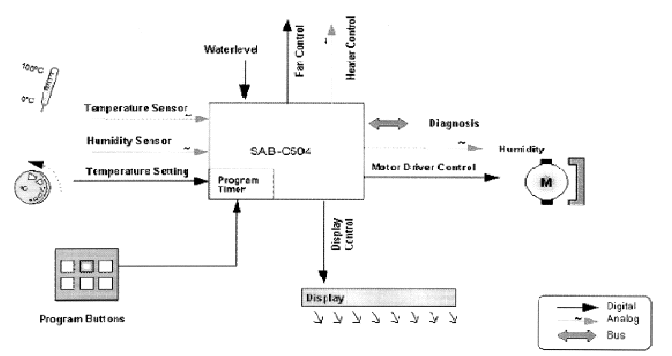
狀態顯示
中心微處理器
使用者輸入
外界偵測
類比轉數位

- 嵌入式系統設計相關議題

嵌入式系統設計
- 規格訂定

- 軟硬體分割

- 模擬與測試
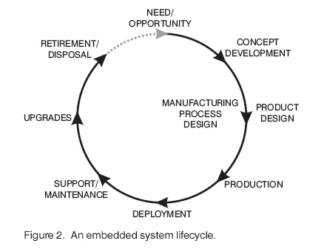
嵌入式系統生命週期

- 設計考量

- 安全性
- 及時性
- 外界環境影響
- 功率限制
- Effort oriented vs safety oriented
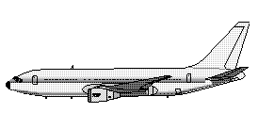

- 設計流程

- 系統模型
- 軟硬體分割
- 系統執行時間規劃
- 軟硬體整合
- 模擬驗證除錯

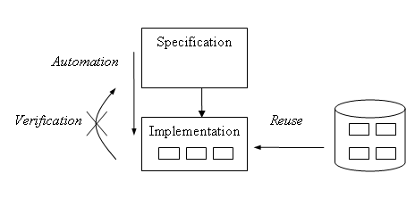
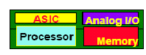

- 設計趨勢

- IP 之重複使用
- 高階語言的使用-C++
- 高整合性與複雜度
- SoC
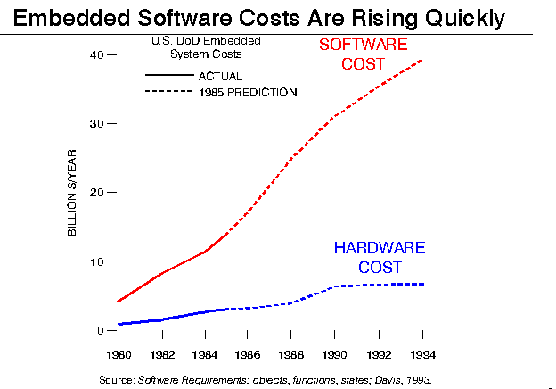

結論
- 甚麼是嵌入式系統？
一個我們天天用到只是可能沒有察覺到我們在用的東西
嵌入在電子設備裡的計算系統
軟體與硬體結合

- 嵌入式系統的特性

即時
分散式
特殊功能導向
類比數位信號處理

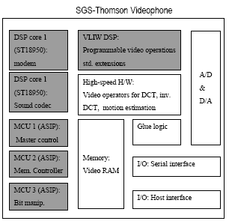
- 嵌入式系統設計相關議題

- 多重的設計考量
- 各工作區塊的分割
- IP重複使用（IP reuse）

參考資料
- ICCD Embedded Tutorial

- Embedded Systems Design, Arnold Berger, CMPBooks

- Embedded System Design- A Unified Software & Hardware Introduction, John Wiley & Sons, 2002

